Za drugo uro pa malo drugače. Samo sledi navodil. Veliko užitkov pri delu.

OGREVANJE
Atletska abeceda (po hodniku ali na mestu ):
- nizki skiping,
- visoki skiping,
- striženje,
- udarjanje pet nazaj,
- hopsanje,

Raztezne gimnastične vaje: naredi si prostor v svoji sobi, dnevni…
- kroženje z glavo v vsako smer 10x,
- kroženje z rokami naprej 10x,
- kroženje z rokami nazaj 10x,
- kroženje v komolcih na noter 10x,
- kroženje s komolci na ven 10x,
- predklon iz zaklon v razkoračni stoji 10x,
- odkloni v razkoračni stoji 10x,
- kroženje z boki 10x v vsako smer,
- kroženje s koleni 10x v vsako smer,

GLAVNI DEL:
Pred hišo ali v primernem prostoru doma narediš še vadbo za moč. Vsako vajo narediš 8 – 10 ponovitev in 3 serije.
POČEP STRANSKI IZPADNI SKLECE DVIG V SED
KORAK (TREBUŠNJAKI)
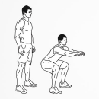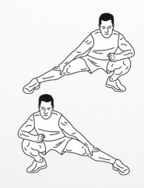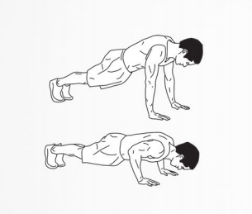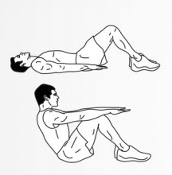
ZAKLJUČNI DEL
Ponovitev gimnastičnih položajev. Vsak položaj zadržiš 15 sekund. Poskušaj narediti v družbi staršev – oni se tega še spomnijo. Malo neznanih besed. Mogoče kdaj pridejo prav.

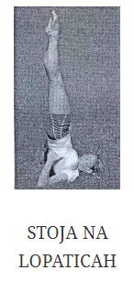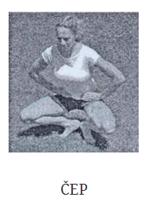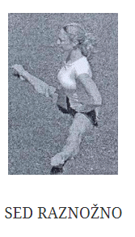
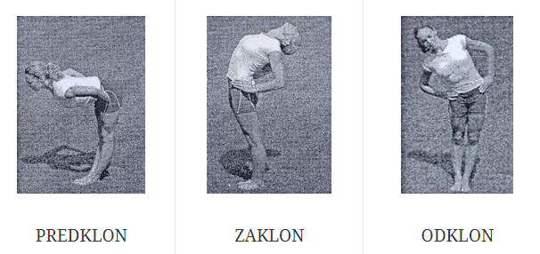

Športni pozdrav, aktiv športa

